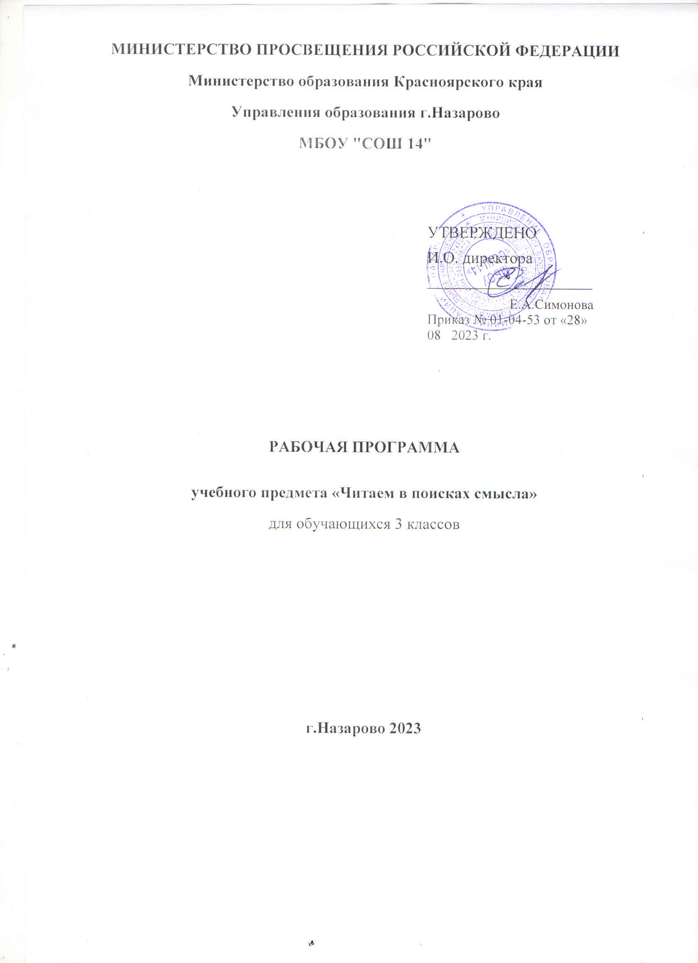

**ПОЯСНИТЕЛЬНАЯ ЗАПИСКА**

Рабочая программа составлена на основе ООП НОО, годового календарного графика работы школы, положений и требований к результатам освоения основной образовательной программы, представленных в обновленном Федеральном государственном образовательном стандарте начального общего образования, а также с учетом Программы воспитания МБОУ

«Белоусовская школа».

На изучение курса внеурочной деятельности «Читаю в поисках смысла» в 3 классе согласно учебному плану отводится 1 час в неделю (всего 17 часа в год).

**Цель программы:** формирование личности обучающегося, владеющего основными стратегиями чтения, направленными на достижение читательской грамотности, которая включает в себя умение поиска и анализа информации в тексте, его понимание и интерпретацию, оценку и формирование суждения о тексте.

# Задачи программы:

*Обучающие:*

-расширение и углубление программного материала;

-совершенствование навыков анализа различных фактов языка;

-пробуждение потребности к самостоятельной работе над познанием родного слова инад своей речью;

-коррекция речи младших школьников посредством проведения упражнений,способствующих общему речевому развитию детей:

обогащению словарного запаса, совершенствованию грамматического строя речи и др.

*Воспитательные:*

-воспитание любви и уважения к великому русскому языку;

-воспитание чувства патриотизма;

-повышение общей языковой культуры учащихся;

-выявление одарённых в лингвистическом отношении учеников, а также воспитание услабоуспевающих учащихся веры в свои силы.

*Развивающие:*

-развитие интереса к языку как учебному предмету;

* общего языкового развития младших школьников;

# ПЛАНИРУЕМЫЕ РЕЗУЛЬТАТЫ ВНЕУРОЧНОЙ ДЕЯТЕЛЬНОСТИ

**Личностные:**

*обучающихся будут сформированы:*

* + понимание того, что отношение к Родине начинается с отношений к семье, умение находить подтверждение этому в читаемых текстах, пословицах и поговорках;
  + умение называть произведения, фамилии и имена писателей/поэтов (5-6), пишущих о своей Родине, в том числе и зарубежных;
  + умение предлагать формы и варианты проявления своих чувств по отношению к Родине;
  + способность делиться чувствами, в том числе и негативными в корректной форме, искать причины своих негативных чувств, объяснять, почему то или иное высказывание собеседника вызывает раздражение или агрессию, предлагать способы выхода из конфликтных ситуаций;

умение пользоваться разнообразными формами самооценивания и взаимооценивания на уроке, понимать, что входит в критерии оценивания той или иной деятельности на уроке; способность осознавать, что свобода всегда связана с ответственностью за свои поступки,

что быть свободным, это значит выбирать из многих альтернатив на основе морали и нравственных принципов;

* + способность сознательно расширять свой личный читательский опыт в области поэзии, осознавая, что поэзия открывается лишь тому, кто её чувствует и понимает, часто к ней обращается;
  + умение понимать назначение изобразительно-выразительных средств в литературных произведениях, в частности сравнений и эпитетов.

*Обучающиеся получат возможность для формирования*

* + способность осознавать эстетическую ценность каждого изучаемого произведения; проявляющуюся в оригинальности и индивидуальности авторского мировоззрения (взгляда на жизнь, на её проявления, события и пр.);
  + способность применять морально-нравственные понятия к реальным жизненным ситуациям, соотносить с вариантом нравственного выбора, который делает литературный герой какого-либо произведения;
  + умение строить морально-этическое суждение из 7-8 предложений на основе моральных понятий и норм о поступке того или иного персонажа произведения;
  + способность проявлять доброжелательность по отношению к одноклассникам в спорах и дискуссиях. знать правила ведения дискуссии, подбирать примеры из литературных произведений для доказательства продуктивности бесконфликтного поведения для решения общих задач;
  + умение применять в своих высказываниях пословицы и поговорки, отражающие суть бесконфликтного поведения, показывать на их примерах эффективность такой модели поведения;

способность осознавать ценность здоровья для своего будущего, более успешного достижения учебных целей;

# Метапредметные:

*Регулятивные*

* + читать в соответствии с целью чтения (бегло, выразительно, по ролям, выразительно наизусть и пр.);
  + составлять план работы по решению учебной задачи занятия в минигруппе или паре, предлагать совместно с группой (парой) план изучения темы урока;
  + выбирать вместе с группой (в паре) форму оценивания результатов, вырабатывать совместно с группой (в паре) критерии оценивания результатов;
  + оценивать свои достижения и результаты сверстников в группе (паре) по выработанным критериям и выбранным формам оценивания (шкалы, лесенки, баллы и пр.);
  + определять границы коллективного знания и незнания по теме самостоятельно (Что мы уже знаем по данной теме? Что мы уже умеем?), связывать с целевой установкой урока.

*Познавательные*

* + считывать информацию с новых, ещё неизвестных схем и моделей, толковать их, осознавать их необходимость для фиксации собственных знаний и умений;
  + анализировать литературный текст с опорой на систему вопросов учителя (учебника), выявлять основную мысль произведения, формулировать её на уровне обобщения в совместной коллективной деятельности;
  + замечать в литературных текстах сравнения и эпитеты;
  + сравнивать и сопоставлять произведения между собой, называя общее и различное в них (сказку бытовую и волшебную, сказку бытовую и басню, басню и рассказ);

сравнивать литературное произведение или эпизод из него с фрагментом музыкального произведения, репродукцией картины художника; подбирать к тексту репродукции картин художника и фрагменты музыкальных произведений из дополнительных источников;

* + отбирать из ряда пословиц (поговорок) нужные для фиксации смысла произведения;
  + сравнивать мотивы героев поступков из одного литературного произведения, выявлять особенности их поведения в зависимости от мотива.

*Коммуникативные*

* + строить рассуждение и доказательство своей точки зрения из 7-8 предложений, проявлять активность и стремление высказываться, задавать вопросы;
  + осознавать цель своего высказывания;
  + пользоваться элементарными приёмами убеждения, мимикой и жестикуляцией;
  + строить диалог в паре или группе, задавать вопросы на осмысление нравственной проблемы;
  + строить связное высказывание из 7-8 предложений по выбранной теме;
  + проявлять терпимость к альтернативному мнению, не допускать агрессивного поведения, предлагать компромиссы, способы примирения в случае несогласия с точкой зрения оппонента; объяснять сверстникам способы конструктивности и продуктивности бесконфликтной деятельности;
  + отбирать аргументы и факты для доказательства своей точки зрения;
  + выстраивать иерархию нравственных категорий, приемлемых или неприемлемых для оценивания событий, описываемых в произведении;

опираться на собственный нравственный опыт в ходе доказательства и оценивании событий.

# Предметные:

* + осознавать смысл традиций и праздников русского народа, сохранять традиции семьи и школы, осмысленно готовится к национальным праздникам; составлять высказывания о самых ярких и впечатляющих событиях, происходящих в дни семейных праздников, делиться впечатлениями о праздниках с друзьями и товарищами по классу;
  + читать вслух бегло, осознанно, без искажений, выразительно, передавая своё отношение к прочитанному, выделяя при чтении важные по смыслу слова, соблюдая паузы между предложениями и частями текста;
  + рассуждать о категориях «добро» и «зло», «красиво» и «безобразно», употреблять данные понятия и их смысловые оттенки в своих оценочных высказываниях; предлагать свои варианты разрешения конфликтных ситуаций и нравственных
  + дилемм
  + пользоваться элементарными приёмами анализа текста по вопросам учителя (учебника).
  + осуществлять переход с уровня событий восприятия произведения к пониманию главной мысли; соотносить главную мысль произведения с пословицей или поговоркой; понимать, позицию какого героя произведения поддерживает автор, находить этому доказательства в тексте;
  + задавать вопросы по прочитанному произведению, находить на них ответы в тексте; находить эпизод из прочитанного произведения для ответа на вопрос или подтверждения собственного мнения;
  + делить текст на части; озаглавливать части, подробно пересказывать, опираясь на составленный под руководством учителя план;
  + пользоваться тематическим каталогом в школьной библиотеке;

сочинять свои произведения малых жанров устного народного творчества в соответствии с жанровыми особенностями и индивидуальной задумкой;писать небольшие по объему сочинения и изложения о значимости чтения в жизни человека, по пословице, по аналогии с прочитанным текстом повествованием.

* + пересказывать содержание произведения выборочно и сжато.
  + понимать, позицию какого героя произведения поддерживает автор, находить этому доказательства в тексте.
  + осмыслять специфику народной и литературной сказки, рассказа и басни, лирического стихотворения; различать народную и литературную сказки, находить в тексте доказательства различия и сходства.
  + находить в произведении средства художественной выразительности (сравнение, олицетворение).

В случае необходимости (длительное отсутствие обучающегося на занятиях по болезни, семейным обстоятельствам, чрезвычайная эпидемиологическая обстановка и другое) обучение по образовательным программам начального общего образования может проводиться с применением электронного обучения и дистанционных образовательных технологий, в порядке определенном школой. При дистанционном обучении могут быть использованы образовательные платформы, рекомендуемые Министерством образования Московской области».

# ТЕМАТИЧЕСКОЕ ПЛАНИРОВАНИЕ

|  |  |  |  |  |
| --- | --- | --- | --- | --- |
| **№ п/п** | **Тема**  **внеурочного занятия** | **Кол-во часов** | **ЦОР** | **Программа воспитания** |
| 1 | Стихи о школе и детях  «Здравствуй, осень золотая! Школа, солнцем залитая» | 1 ч | https://resh.edu.ru/ | * **В сфере патриотического воспитания**: осознание российской гражданской идентичности в поликультурном и многоконфессиональном обществе, проявление интереса к познанию родного языка, истории , культуры Российской Федерации, своего края, народов России; * **В сфере эстетического воспитания**:   формирование представление о культурном  многообразии своей страны и мира; осознание важности культуры как воплощения ценностей общества и средства коммуникации; понимание ценности отечественного и мирового искусства, роли этнических культурных традиций и народного творчества; уважение к культуре своего и других народов;   * **в духовно- нравственной сфере:** представление о традиционных духовно- нравственных ценностях народов России; ориентация на моральные ценности и нормы современного российского общества в ситуациях нравственного выбора; готовность оценивать свое поведение и поступки, а также |
| 2 | Сказки о животных  «Трудолюбивым да сообразительным никакая беда не страшна»  Надувные дома | 1 ч | https://school.mos.ru/ |
| 3 | Загадки о животных Учись отгадывать  загадки: сам догадайся и товарищу объясни.  О том , как змея стала ядовитой | 1 ч | https://resh.edu.ru/ |
| 4 | Учись дружить Худому делу - худой конец. | 1 ч | https://uchi.ru/ |
| 5 | Стихи о Родине Здравствуй, страна героев, страна мечтателей, страна учёных!... Розовые кролики | 1 ч | https://resh.edu.ru/ |
| 6 | Весёлые стихи Искусственный риф Самоцветы | 1 ч | https://school.mos.ru/ |
| 7 | Сказка о глупой акуле | 1 ч | https://resh.edu.ru/ |
| 8 | «На ярмарке» Как пугало было вороньим царём | 1 ч | https://uchi.ru/ |
| 9 | Сказки о животных  Хорош тот, у кого умная | 1 ч | https://resh.edu.ru/ |

|  |  |  |  |  |
| --- | --- | --- | --- | --- |
|  | голова и доброе сердце Рассказы о  животных. |  |  | поведение и поступки  других людей с позиции нравственных и правовых норм с учетом осознания последствий поступков; активное неприятие асоциальных поступков;   * **в понимании ценности научного познания**: осмысление значения истории как знания о развитии человека и общества, о социальном, культурном и нравственном опыте предшествующих поколений; овладение навыками познания и оценки событий прошлого с позиций историзма;   формирование  и сохранение интереса к истории как важной составляющей современного общественного сознания;   * **В сфере патриотического воспитания:** осознание российской гражданской идентичности в поликультурном и многоконфессиональном обществе, проявление интереса к познанию родного языка, истории, культуры Российской Федерации, своего края, народов России; ценностное отношение к достижениям своей   Родины — России, к науке, искусству, спорту, технологиям, боевым подвигам и  трудовым достижениям народа; уважение к символам России, государственным  праздникам, историческому и природному наследию и |
| 10 | Остановись! Присядь!  Нагнись! И под ноги взгляни! Живой живому удивись: они ж тебе сродни….» Обезьяна и слон | 1 ч | https://school.mos.ru/ |
| 11 | Забавные стихи Не любо – не смейся, а другим не мешай.  Очень красивые лодки | 1 ч | https://resh.edu.ru/ |
| 12 | Откуда пошли  пельмени | 1 ч | https://uchi.ru/ |
| 13 | Замечательные  часы | 1 ч | https://resh.edu.ru/ |
| 14 | Всякое ли  молчание- золото? | 1 ч | https://school.mos.ru/ |
| 15 | « Читать» людей. | 1 ч | https://resh.edu.ru/ |
| 16 | Тысяча глиняных  горшков | 1 ч | https://uchi.ru/ |
| 17 | Сказки и стихи о приключениях и волшебстве  Я ещё не волшебник, я только учусь. | 1 ч | https://resh.edu.ru/ |
| **Всего: 17 ч** | | | | |